Универзитет у Београду

Факултет организационих наука

Лабораторија за софтверско инжењерство

Семинарски рад из предмета Пројектовање софтвера

Развој софтверског система за пословање школе борилачких вештина

Ментор: Студент:

доц. др. Илија Антовић Марко Мрђеновић 2018/0290

Београд, 2022.

Садржај

1. Прикупљање корисничких захтева 4

1.1. Вербални опис 4

1.2. Случајеви коришћења 4

1.3. Дијаграм случајева коришћења 5

СК1: Случај коришћења – Креирање полазника 6

СК2: Случај коришћења – Претраживање полазника 7

СК3: Случај коришћења – Промена података полазника 8

СК4: Случај коришћења – Креирање курса 9

СК5: Случај коришћења – Брисање курса 10

СК6: Случај коришћења – Промена података курса 11

СК7: Случај коришћења – Заказивање тренинга (Сложен случај коришћења) 12

СК8: Случај коришћења – Отказивање тренинга (Сложен случај коришћења) 13

СК9: Случај коришћења – Измена заказивања тренинга 14

2. Анализа 15

2.1. Системски дијаграми секвенци 15

ДС1: Дијаграм секвенци случаја коришћења – Креирање полазника 15

ДС2: Дијаграм секвенци случаја коришћења – Претраживање полазника 16

ДС3: Дијаграм секвенци случаја коришћења – Промена података полазника 17

ДС4: Дијаграм секвенци случаја коришћења – Креирање курса 19

ДС5: Дијаграм секвенци случаја коришћења – Брисање курса 20

ДС6: Дијаграм секвенци случаја коришћења – Промена података курса 22

ДС7: Дијаграм секвенци случаја коришћења – Заказивање тренинга 24

ДС8:Дијаграм секвенци случаја коришћења – Отказивање тренинга 26

СК9: Случај коришћења – Измена заказивања тренинга 28

2.2. Понашање софтверског система – Дефинисање уговора о системским операцијама 32

2.3. Структура софтверског система – Концептуални модел 35

2.4 Структура софтверског система – Релациони модел 35

3. Пројектовање 39

3.1 Пројектовање корисничког интерфејса 39

СК1: Случај коришћења – Креирање полазника 41

СК2: Случај коришћења – Претраживање полазника 44

СК3: Случај коришћења – Промена података полазника 46

СК4: Случај коришћења – Креирање курса 51

СК5: Случај коришћења – Брисање курса 53

СК6: Случај коришћења – Промена података курса 56

СК7: Случај коришћења – Заказивање тренинга 59

СК8: Случај коришћења – Отказивање тренинга 61

СК9: Случај коришћења – Измена заказивања тренинга 65

3.2 Пројектовање пословне логике 70

3.3 Пројектовање складишта података 78

3.4. Коначна архитектура софтверског система 80

4.Имплементација 81

4.1. Заједнички пројекат 81

4.2. Серврски пројекат 82

4.3. Клијентски пројекат 83

5. Фаза тестирања 84

# 1. Прикупљање корисничких захтева

## 1.1. Вербални опис

Потребно је направити софтверски систем за пословање школе ѕа борилачке вештине који би требало да омогући запосленима лакшу евиденцију полазника, односно ученика.

Администратор система или запослени (тренер) након пријаве на систем може креирати полазнике курсева, претражити полазнике, као и мењати податке о полазнику. Ова апликација такође подразумева креирање, брисање и ажурирање курсева везаних за борилачке вештине.

Овај софтверски систем такође омогућава заказивање и отказивање тренинга са одређеним тренером, али и измену термина тренинг.

## 1.2. Случајеви коришћења

У овом систему идентификовани су следећи случајеви коришћења:

1. Креирање полазника
2. Претраживање полазника
3. Промена података полазника
4. Креирање курса
5. Брисање курса
6. Промена података курса
7. Заказивање тренинга (Сложен СК)
8. Отказивање тренинга (Сложен СК)
9. Измена заказивања тренинга

## 1.3. Дијаграм случајева коришћења

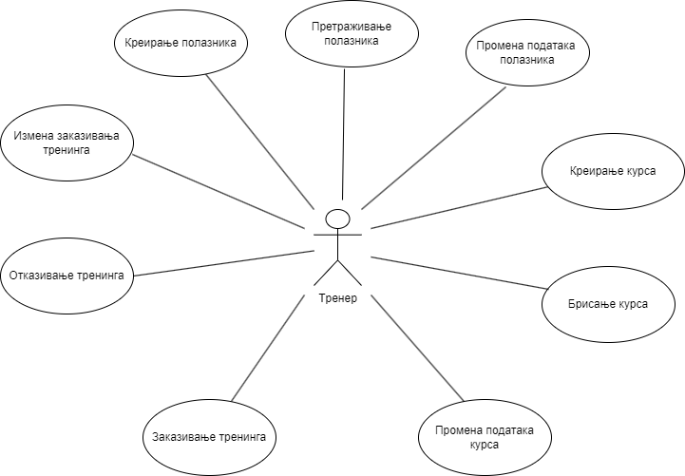

SLIKA 1

### СК1: Случај коришћења – Креирање полазника

**Назив СК**

Креирање полазника

**Актори СК**

Тренер

**Учесници СК**

Тренер и систем (програм)

**Предуслов**: Систем је укључен и тренер je улогован под својом шифром. Систем приказује форму за креирање полазника.

**Основни сценарио СК**

1. Тренер **уноси** податке о полазнику. (АПУСО)
2. Тренер **контролише** да ли је коректно унео податке о полазнику. (АНСО)
3. Тренер **позива** систем да запамти податке о полазнику. (АПСО)
4. Систем **памти** податке о полазнику. (СО)
5. Систем **приказује** тренеру запамћеног полазника и поруку: “Систем је креирао полазника“. (ИА)

Алтернативна сценарија

5.1 Уколико систем не може да запамти податке о полазнику он приказује тренеру поруку “Систем не може да креира полазника”. (ИА)

### СК2: Случај коришћења – Претраживање полазника

**Назив СК**

Претраживање полазника

**Актори СК**

Тренер

**Учесници СК**

Тренер и систем (програм)

**Предуслов**: Систем је укључен и тренер je улогован под својом шифром. Систем приказује форму за рад са полазником.

**Основни сценарио СК**

1. Тренер **уноси** вредностпо којој претражује полазнике. (АПУСО)
2. Тренер **позива** систем да нађе полазнике по задатој вредности. (АПСО)
3. Систем **тражи** полазнике по задатој вредности. (СО)
4. Систем **приказује** тренеру податке о полазнику и поруку: “Систем је нашао полазнике по задатој вредности”. (ИА)

Алтернативна сценарија

4.1 Уколико систем не може да нађе полазника он приказује тренеру поруку: “Систем не може да нађе полазника по задатој вредности”. (ИА)

### СК3: Случај коришћења – Промена података полазника

**Назив СК**

Промена података полазника

**Актори СК**

Тренер

**Учесници СК**

Тренер и систем (програм)

**Предуслов**: Систем је укључен и тренер je улогован под својом шифром. Систем приказује форму за рад са полазником.

**Основни сценарио СК**

1. Тренер **уноси** вредностпо којој претражује полазнике. (АПУСО)
2. Тренер **позива** систем да нађе полазнике по задатој вредности. (АПСО)
3. Систем **тражи** полазнике по задатој вредности. (СО)
4. Систем приказује тренеру полазнике и поруку: “Систем је нашао полазнике по задатој вредности”. (ИА)
5. Тренер  **бира** полазника. (АПУСО)
6. Тренер  **позива** систем да учита полазника. (АПСО)
7. Систем **учитава** полазника. (СО)
8. Систем **приказује** тренеру податке о полазнику и поруку: “Систем је учитао одабраног полазника”. (ИА)
9. Тренер **уноси** **(мења)** податке о полазнику. (АПУСО)
10. Тренер **контролише** да ли је коректно унео податке о полазнику. (АНСО)
11. Тренер **позива** систем да запамти податке о полазнику. (АПСО)
12. Систем **памти** податке о полазнику. (СО)
13. Систем **приказује** тренеру запамћеног полазника и поруку: “Систем је променио податке о полазнику.” (ИА)

Алтернативна сценарија

4.1 Уколико систем не може да нађе полазника он приказује тренеру поруку: “Систем не може да нађе полазника по задатој вредности”. Прекида се иѕвршење сценарија.(ИА)

8.1. Уколико систем не може да учита полазника он приказује тренеру поруку: “Систем не може да учита полазника”. Прекида се извршење сценарија. (ИА)

13.1 Уколико систем не може да запамти податке о полазнику он приказује тренеру поруку “Систем не може да промени податке о полазнику”. (ИА)

### СК4: Случај коришћења – Креирање курса

**Назив СК**

Креирање курса

**Актори СК**

Тренер

**Учесници СК**

Тренер и систем (програм)

**Предуслов**: Систем је укључен и тренер je улогован под својом шифром. Систем приказује форму за креирање курса.

**Основни сценарио СК**

1. Тренер **уноси** податке о курсу. (АПУСО)
2. Тренер **контролише** да ли је коректно унео податке о курсу. (АНСО)
3. Тренер **позива** систем да запамти податке о курсу. (АПСО)
4. Систем **памти** податке о курсу. (СО)
5. Систем **приказује** тренеру запамћени курс и поруку: “Систем је креирао курс“. (ИА)

Алтернативна сценарија

5.1 Уколико систем не може да запамти податке о курсу он приказује тренеру поруку “Систем не може да креирао курс”. (ИА)

### СК5: Случај коришћења – Брисање курса

**Назив СК**

Брисање курса

**Актори СК**

Тренер

**Учесници СК**

Тренер и систем (програм)

**Предуслов**: Систем је укључен и тренер je улогован под својом шифром. Систем приказује форму за рад са курсом. Учитана је листа курсева.

**Основни сценарио СК**

1. Тренер  **бира** курс. (АПУСО)
2. Тренер  **позива** систем да учита курс. (АПСО)
3. Систем **учитава** курс. (СО)
4. Систем **приказује** тренеру податке о курсу и поруку: “Систем је учитао одабрани курс”. (ИА)
5. Тренер **позива** систем да обрише курс. (АПСО)
6. Систем **брише** курс. (СО)
7. Систем **приказује** тренеру поруку: “Систем је обрисао курс.” (ИА)

Алтернативна сценарија

4.1 Уколико систем не може да учита курс он приказује тренеру поруку: “Систем не може да учита одабрани курс”. Прекида се извршење сценариа. (ИА)

7.1. Уколико систем не може да обрише курс он приказује тренеру поруку: “Систем не може да обрише курс”. (ИА)

### СК6: Случај коришћења – Промена података курса

**Назив СК**

Промена података курса

**Актори СК**

Тренер

**Учесници СК**

Тренер и систем (програм)

**Предуслов**: Систем је укључен и тренер je улогован под својом шифром. Систем приказује форму за рад са курсом.

**Основни сценарио СК**

1. Тренер  **бира** курс. (АПУСО)
2. Тренер  **позива** систем да учита курс. (АПСО)
3. Систем **учитава** курс. (СО)
4. Систем **приказује** тренеру податке о курсу и поруку: “Систем је учитао одабрани курс”. (ИА)
5. Тренер **уноси** **(мења)** податке о курсу. (АПУСО)
6. Тренер **контролише** да ли је коректно унео податке о курсу. (АНСО)
7. Тренер **позива** систем да запамти податке о курсу. (АПСО)
8. Систем **памти** податке о курсу. (СО)
9. Систем **приказује** тренеру измењени курс и поруку: “Систем је променио податке о курсу.” (ИА)

Алтернативна сценарија

4.1. Уколико систем не може да учита курс он приказује тренеру поруку: “Систем не може да учита курс”. Прекида се извршење сценарија (ИА)

9.1 Уколико систем не може да запамти податке о курсу он приказује тренеру поруку “Систем не може да промени податке о курсу”.(ИА)

### СК7: Случај коришћења – Заказивање тренинга (Сложен случај коришћења)

**Назив СК**

Заказивање тренинга

**Актори СК**

Тренер

**Учесници СК**

Тренер и систем (програм)

**Предуслов**: Систем је укључен и тренер je улогован под својом шифром. Систем приказује форму за заказивање тренинга. Учитана је листа курсева и тренинга.

**Основни сценарио СК**

1. Тренер **уноси** податке о заказивању тренинга. (АПУСО)
2. Тренер **контролише** да ли је коректно унео податке о заказивању тренинга. (АНСО)
3. Тренер **позива** систем да запамти податке о заказивању тренинга. (АПСО)
4. Систем **памти** податке о заказивању тренинга. (СО)
5. Систем **приказује** тренеру заказане тренинге и поруку: “Систем је заказао тренингe“. (ИА)

Алтернативна сценарија

5.1 Уколико систем не може да запамти податке о заказивању тренинга он приказује тренеру поруку “Систем не може да закаже тренингe”. (ИА)

### СК8: Случај коришћења – Отказивање тренинга (Сложен случај коришћења)

**Назив СК**

Отказивање тренинга

**Актори СК**

Тренер

**Учесници СК**

Тренер и систем (програм)

**Предуслов**: Систем је укључен и тренер je улогован под својом шифром. Систем приказује форму за рад са заказаним тренинзима.

**Основни сценарио СК**

1. Тренер **уноси** вредностпо којој претражује заказане тренинге. (АПУСО)
2. Тренер **позива** систем да нађе заказане тренинге по задатој вредности. (АПСО)
3. Систем **тражи** заказане тренинге по задатој вредности. (СО)
4. Систем приказује тренеру заказане тренинге и поруку: “Систем је нашао заказане тренинге по задатој вредности”. (ИА)
5. Тренер  **бира** заказавање тренинга. (АПУСО)
6. Тренер  **позива** систем да врати податке о заказивање тренинга. (АПСО)
7. Систем **тражи** заказивање тренинга које је одабрано(СО)
8. Систем **приказује** тренеру податке о заказивању тренинга и поруку: “Систем је нашао одабрано заказивање тренинга”. (ИА)
9. Тренер **позива** систем да обрише податке о заказивању тренинга. (АПСО)
10. Систем **брише** податке о заказивању тренинга. (СО)
11. Систем **приказује** тренеру поруку: “Систем је обрисао податке о заказивању тренинга.” (ИА)

Алтернативна сценарија

4.1 Уколико систем не може да нађе заказане тренинге он приказује тренеру поруку: “Систем не може да нађе заказане тренинге по задатој вредности”. Прекида се иѕвршење сценарија.(ИА)

8.1. Уколико систем не може да нађе одабрано заказивање тренинга он приказује тренеру поруку: “Систем не може да нађе заказивање тренинга”. Прекида се извршење сценарија. (ИА)

11.1 Уколико систем не може да обрише податке о заказивању тренинга он приказује тренеру поруку “Систем не може да обрише податке о заказивању тренинга”. (ИА)

### СК9: Случај коришћења – Измена заказивања тренинга

**Назив СК**

Измена заказивања тренинга

**Актори СК**

Тренер

**Учесници СК**

Тренер и систем (програм)

**Предуслов**: Систем је укључен и тренер je улогован под својом шифром. Систем приказује форму за преглед података о заказивању тренинга . Учитана је листа ставки заказивања, курсева и тренинга.

**Основни сценарио СК**

1. Тренер **уноси** вредностпо којој претражује заказане тренинге. (АПУСО)
2. Тренер **позива** систем да нађе закакзане тренинге по задатој вредности. (АПСО)
3. Систем **тражи** заказане тренинге по задатој вредности. (СО)
4. Систем приказује тренеру податке заказаних тренинга и поруку: “Систем је нашао заказане тренинге по задатој вредности”. (ИА)
5. Тренер  **бира** заказивање тренинга. (АПУСО)
6. Тренер  **позива** систем да учита заказивање тренинга. (АПСО)
7. Систем **учитава** заказивање тренинга. (СО)
8. Систем **приказује** тренеру податке о заказивању тренинга и поруку: “Систем је учитао одабраног заказивање тренинга”. (ИА)
9. Тренер **уноси** **(мења)** податке о полазнику. (АПУСО)
10. Тренер **контролише** да ли је коректно унео податке о заказивању тренинга. (АНСО)
11. Тренер **позива** систем да запамти податке о заказивању тренинга. (АПСО)
12. Систем **памти** податке о заказивању тренинга. (СО)
13. Систем **приказује** тренеру измењено заказивање и поруку: “Систем је променио податке о заказивању тренинга.” (ИА)

Алтернативна сценарија

4.1 Уколико систем не може да нађе заказивање тренинга он приказује тренеру поруку: “Систем не може да нађе заказивање тренинга по задатој вредности”. Прекида се извршење сценарија.(ИА)

8.1. Уколико систем не може да учита заказивање тренинга он приказује тренеру поруку: “Систем не може да учита заказивање тренинга”. Прекида се извршење сценарија. (ИА)

13.1 Уколико систем не може да запамти податке о заказивању тренинга он приказује тренеру поруку “Систем не може да промени податке о заказивању тренинга”. (ИА)

# 2. Анализа

## 2.1. Системски дијаграми секвенци

### ДС1: Дијаграм секвенци случаја коришћења – Креирање полазника

1. Тренер **позива** систем да запамти податке о полазнику. (АПСО)
2. Систем **приказује** тренеру запамћеног полазника и поруку: “ Систем је креирао полазника“. (ИА)

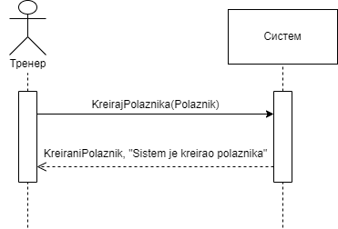

SLIKA 2

Алтернативна сценарија

2.1 Уколико систем не може да запамти податке о полазнику он приказује тренеру поруку

“Систем не може да креира полазникa ”. (ИА)

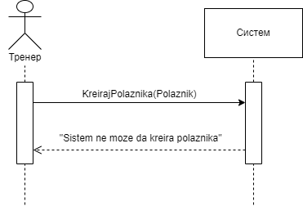

SLIKA 3

Са наведених дијаграма секвенци уочене је једна системска операција:

1. signal **KreirajPolaznika(Polaznik)**

### ДС2: Дијаграм секвенци случаја коришћења – Претраживање полазника

1. Тренер **позива** систем да нађе полазнике по задатој вредности. (АПСО)
2. Систем **приказује** тренеру податке о полазнику и поруку: “Систем је нашао полазнике по задатој вредности”. (ИА)

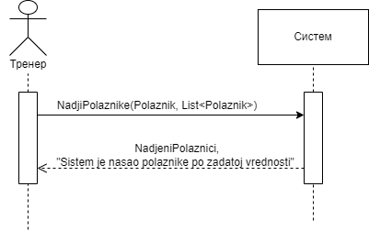

SLIKA 4

Алтернативна сценарија

2.1 Уколико систем не може да нађе полазника он приказује тренеру поруку: “Систем не може да нађе полазника по задатој вредности”. (ИА)

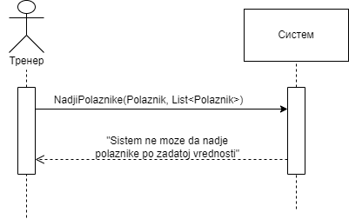

SLIKA 5

Са наведених дијаграма секвенци уочава се једна системска операција:

1. signal **NadjiPolaznike(Polaznik,List<Polaznik>)**

### ДС3: Дијаграм секвенци случаја коришћења – Промена података полазника

1. Тренер **позива** систем да нађе полазнике по задатој вредности. (АПСО)
2. Систем приказује тренеру полазнике и поруку: “Систем је нашао полазнике по задатој вредности”. (ИА)
3. Тренер  **позива** систем да учита полазника. (АПСО)
4. Систем **приказује** тренеру податке о полазнику и поруку: “Систем је учитао одабраног полазника”. (ИА)
5. Тренер **позива** систем да запамти податке о полазнику. (АПСО)
6. Систем **приказује** тренеру запамћеног полазника и поруку: “Систем је променио податке о полазнику.” (ИА)

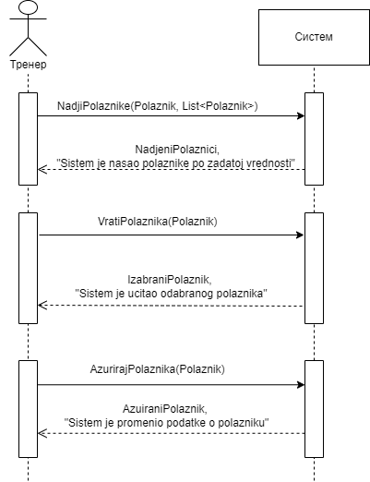

SLIKA 6

Алтернативна сценарија

2.1 Уколико систем не може да нађе полазника он приказује тренеру поруку: “Систем не може да нађе полазникe по задатој вредности”. Прекида се извршење сценарија.(ИА)

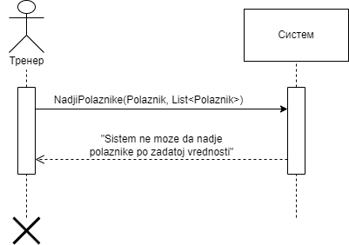

SLIKA 7

4.1. Уколико систем не може да учита полазника он приказује тренеру поруку: “Систем не може да учита полазника”. Прекида се извршење сценарија. (ИА)

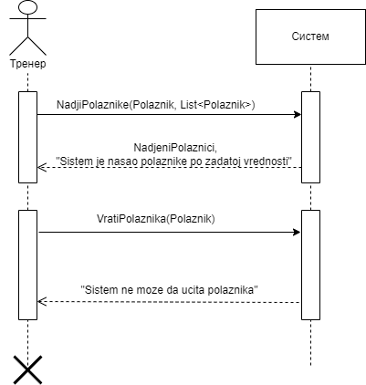

SLIKA 8

6.1 Уколико систем не може да запамти податке о полазнику он приказује тренеру поруку “Систем не може да промени податке о полазнику”. (ИА)

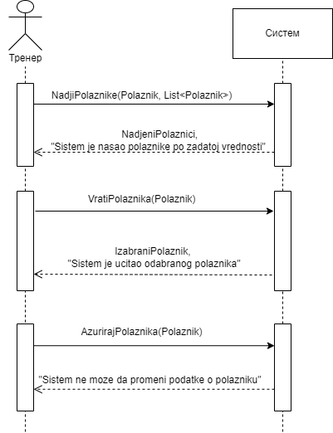

SLIKA 9

Са наведених дијаграма секвенци уочене су три системске операције:

1. signal **NadjiPolaznike(Polaznik, List<Polaznik>)**
2. signal **VratiPolaznika(Polaznik)**
3. signal **AzurirajPolaznika(Polaznik)**

### ДС4: Дијаграм секвенци случаја коришћења – Креирање курса

1. Тренер **позива** систем да запамти податке о курсу. (АПСО)
2. Систем **приказује** тренеру запамћени курс и поруку: “Систем је креирао курс“. (ИА)

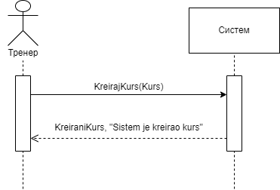

SLIKA 10

Алтернативна сценарија

2.1 Уколико систем не може да запамти податке о курсу он приказује тренеру поруку “Систем не може да креирао курс”. (ИА)

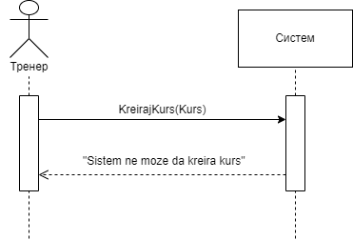

SLIKA 11

Са наведених дијаграма секвенци може се уочити једна системска операција:

1. signal **KreirajKurs(Kurs)**

### ДС5: Дијаграм секвенци случаја коришћења – Брисање курса

1. Форма  **позива** систем да учита листу курсева. (АПСО)
2. Систем **враћа** форми листу курсева.(ИА)
3. Тренер  **позива** систем да учита курс. (АПСО)
4. Систем **приказује** тренеру податке о курсу и поруку: “Систем је учитао одабрани курс”. (ИА)
5. Тренер **позива** систем да обрише курс. (АПСО)
6. Систем **приказује** тренеру поруку: “Систем је обрисао курс.” (ИА)

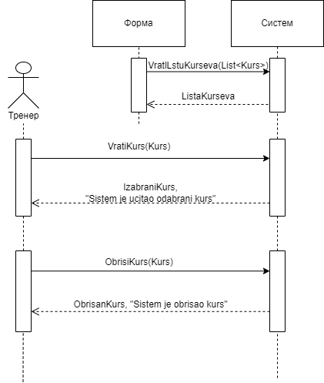

SLIKA 12

Алтернативна сценарија

4.1 Уколико систем не може да учита курс он приказује тренеру поруку: “Систем не може да учита одабрани курс”. Прекида се извршење сценариа. (ИА)

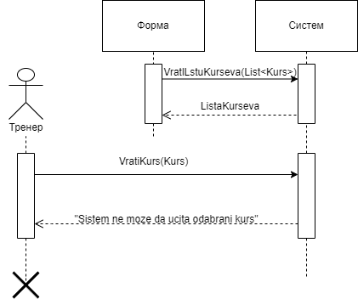

SLIKA 13

6.1. Уколико систем не може да обрише курс он приказује тренеру поруку: “Систем не може да обрише курс”. (ИА)

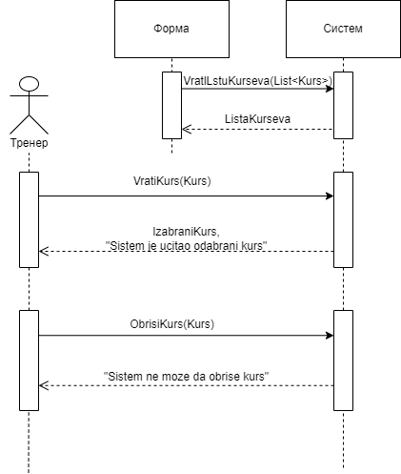

SLIKA 14

Са наведених дијаграма секвенци уочавају се три системске операције:

1. signal **VratiListuKurseva(List<Kurs>)**
2. signal **VratiKurs(Kurs)**
3. signal **ObrisiKurs(Kurs)**

### ДС6: Дијаграм секвенци случаја коришћења – Промена података курса

1. Форма  **позива** систем да учита листу курсева. (АПСО)
2. Систем **враћа** форми листу курсева.(ИА)
3. Тренер  **позива** систем да учита курс. (АПСО)
4. Систем **приказује** тренеру податке о курсу и поруку: “Систем је учитао одабрани курс”. (ИА)
5. Тренер **позива** систем да запамти податке о курсу. (АПСО)
6. Систем **приказује** тренеру измењени курс и поруку: “Систем је променио податке о курсу.” (ИА)

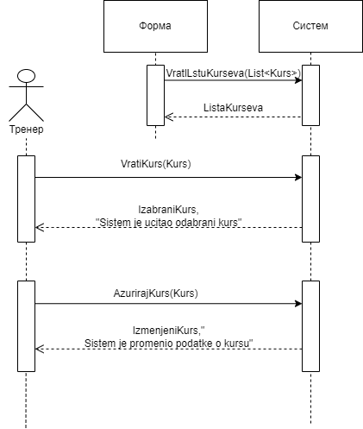

SLIKA 15

Алтернативна сценарија

4.1. Уколико систем не може да учита курс он приказује тренеру поруку: “Систем не може да учита курс”. Прекида се извршење сценарија (ИА)

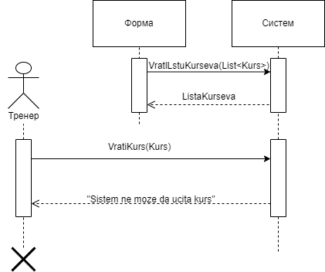

SLIKA 16

6.1 Уколико систем не може да запамти податке о курсу он приказује тренеру поруку “Систем не може да промени податке о курсу”.(ИА)

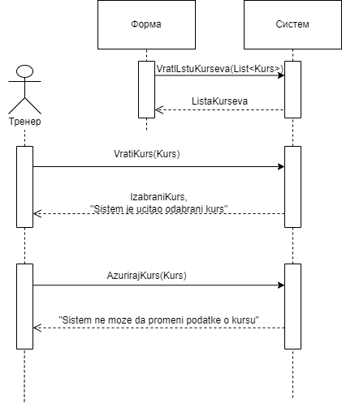

SLIKA 17

Са наведених дијаграма секвенци уочене су три системске операције:

1. signal **VratiListKurseva(List<Kurs>)**
2. signal **VratiKurs(Kurs)**
3. signal **AzurirajKurs(Kurs)**

### ДС7: Дијаграм секвенци случаја коришћења – Заказивање тренинга

1. Форма **позива** систем да врати листу курсева. (АПСО)
2. Систем **враћа** форми листу курсева.(ИА)
3. Форма **позива** систем да врати листу тренинга. (АПСО)
4. Систем **враћа** форми листу тренинга.(ИА)
5. Тренер **позива** систем да запамти податке о заказивању тренинга. (АПСО)
6. Систем **приказује** тренеру заказане тренинге и поруку: “Систем је заказао тренингe“. (ИА)

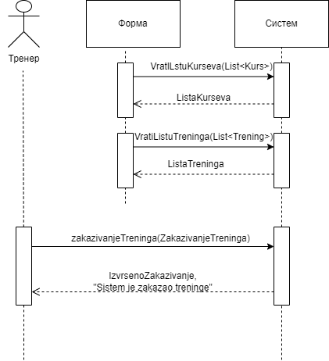

SLIKA 18

Алтернативна сценарија

6.1 Уколико систем не може да запамти податке о заказивању тренинга он приказује тренеру поруку “Систем не може да закаже тренингe”. (ИА)

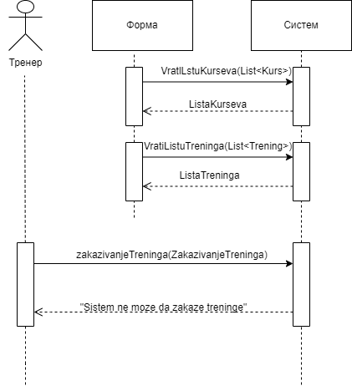

SLIKA 19

Са наведених дијагрма уочавају се три системске операције:

1. signal **VratiListuKurseva(List<Kurs>)**
2. signal **VratiListuTreninga(List<Trening>)**
3. signal **zakazivanjeTreninga(ZakazivanjeTreninga)**

### ДС8:Дијаграм секвенци случаја коришћења – Отказивање тренинга

1. Тренер **позива** систем да нађе заказане тренинге по задатој вредности. (АПСО)
2. Систем приказује тренеру заказане тренинге и поруку: “Систем је нашао заказане тренинге по задатој вредности”. (ИА)
3. Тренер  **позива** систем да врати податке о заказивање тренинга. (АПСО)
4. Систем **приказује** тренеру податке о заказивању тренинга и поруку: “Систем је нашао одабрано заказивање тренинга”. (ИА)
5. Тренер **позива** систем да обрише податке о заказивању тренинга. (АПСО)
6. Систем **приказује** тренеру поруку: “Систем је обрисао податке о заказивању тренинга.” (ИА)

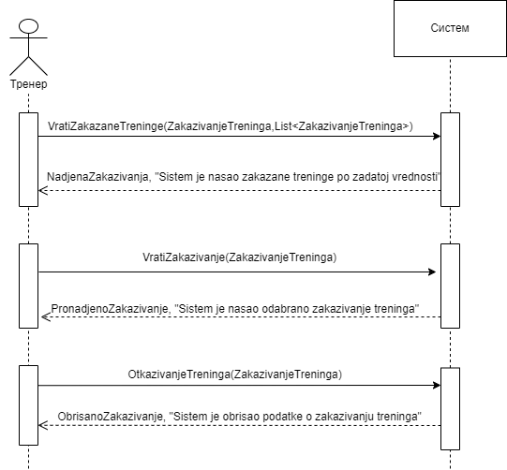

SLIKA 20

Алтернативна сценарија

2.1 Уколико систем не може да нађе заказане тренинге он приказује тренеру поруку: “Систем не може да нађе заказане тренинге по задатој вредности”. Прекида се извршење сценарија.(ИА)

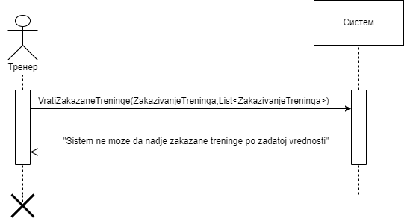

SLIKA 21

4.1. Уколико систем не може да нађе одабрано заказивање тренинга он приказује тренеру поруку: “Систем не може да нађе заказивање тренинга”. Прекида се извршење сценарија. (ИА)

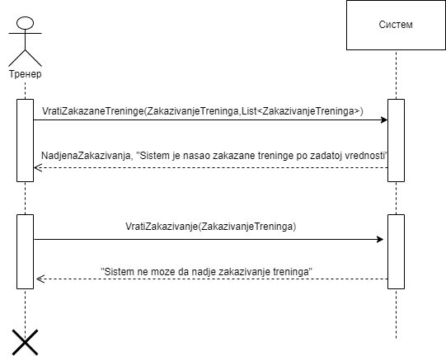

SLIKA 22

6.1 Уколико систем не може да обрише податке о заказивању тренинга он приказује тренеру поруку “Систем не може да обрише податке о заказивању тренинга”. (ИА)

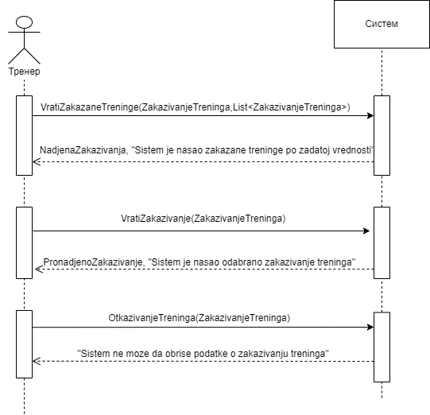

SLIKA 23

Са наведених дијаграма секвенци уочавају се три системске операције:

1. signal **VratiZakazaneTreninge(ZakazivanjeTreninga,List<ZakazivanjeTreninga>)**
2. signal **VratiZakazivanje(ZakazivanjeTreninga)**
3. signal **OtkazivanjeTreninga(ZakazivanjeTreninga)**

### СК9: Случај коришћења – Измена заказивања тренинга

1. Форма **позива** систем да врати листу ставки заказивања. (АПСО)
2. Систем **враћа** форми листу ставки заказивања.(ИА)
3. Форма **позива** систем да врати листу курсева. (АПСО)
4. Систем **враћа** форми листу курсева.(ИА)
5. Форма **позива** систем да врати листу тренинга. (АПСО)
6. Систем **враћа** форми листу тренинга.(ИА)
7. Тренер **позива** систем да нађе закакзане тренинге по задатој вредности. (АПСО)
8. Систем приказује тренеру податке заказаних тренинга и поруку: “Систем је нашао заказане тренинге по задатој вредности”. (ИА)
9. Тренер  **позива** систем да учита заказивање тренинга. (АПСО)
10. Систем **приказује** тренеру податке о заказивању тренинга и поруку: “Систем је учитао одабрано заказивање тренинга”. (ИА)
11. Тренер **позива** систем да запамти податке о заказивању тренинга. (АПСО)
12. Систем **приказује** тренеру измењено заказивање и поруку: “Систем је променио податке о заказивању тренинга.” (ИА)

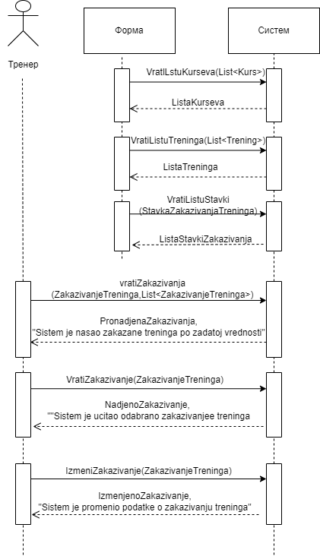

SLIKA 24

Алтернативна сценарија

8.1 Уколико систем не може да нађе заказивање тренинга он приказује тренеру поруку: “Систем не може да нађе заказивање тренинга по задатој вредности”. Прекида се извршење сценарија.(ИА)

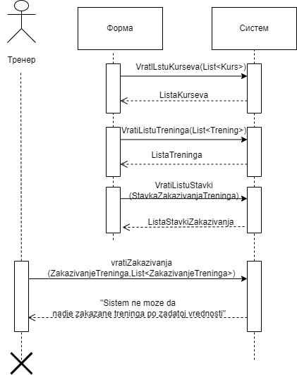

SLIKA 25

10.1. Уколико систем не може да учита заказивање тренинга он приказује тренеру поруку: “Систем не може да учита заказивање тренинга”. Прекида се извршење сценарија. (ИА)

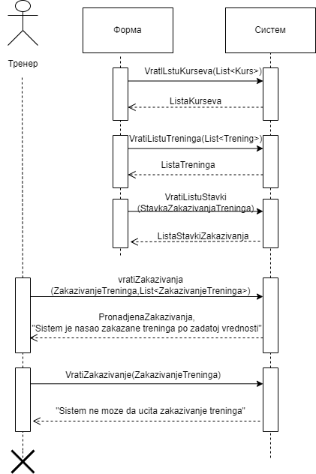

SLIKA 26

12.1 Уколико систем не може да запамти податке о заказивању тренинга он приказује тренеру поруку “Систем не може да промени податке о заказивању тренинга”. (ИА)

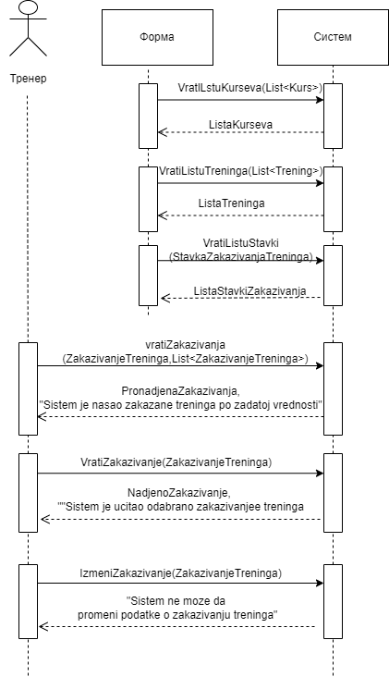

SLIKA 27

Са наведених дијаграм секвенци уочено је шест системских операција:

1. signal **VratiListuKurseva(List<Kurs>)**
2. signal **VratiListuTreninga(List<Trening>)**
3. signal **VratiListuStavki(List<StavkaZakazivanjaTreninga>)**
4. signal **VratiZakazivanja(ZakazivanjeTreninga,List<ZakazivanjeTreninga>)**
5. signal **VratiZakazivanje(ZakazivanjeTreninga)**
6. signal **izmeniZakazivanje(ZakazivanjeTreninga)**

На основу анализе сценарије добијено је 16 системских операција:

1. signal **KreirajPolaznika(Polaznik)**
2. signal **NadjiPolaznike(Polaznik, List<Polaznik>)**
3. signal **VratiPolaznika(Polaznik)**
4. signal **AzurirajPolaznika(Polaznik)**
5. signal **KreirajKurs(Kurs)**
6. signal **VratiListuKurseva(List<Kurs>)**
7. signal **VratiKurs(Kurs)**
8. signal **ObrisiKurs(Kurs)**
9. signal **AzurirajKurs(Kurs)**
10. signal **VratiListuTreninga(List<Trening>)**
11. signal **ZakazivanjeTreninga(ZakazivanjeTreninga)**
12. signal **VratiZakazivanja(ZakazivanjeTreninga,List<ZakazivanjeTreninga>)**
13. signal **VratiZakazivanje(ZakazivanjeTreninga)**
14. signal **OtkazivanjeTreninga(ZakazivanjeTreninga)**
15. signal **VratiListuStavki(List<StavkeZakazivanjaTreninga>)**
16. signal **IzmeniZakazivanje(ZakazivanjeTreninga)**

## 2.2. Понашање софтверског система – Дефинисање уговора о системским операцијама

**Уговор УГ1**: KreirajPolaznika(Polaznik) Signal;

Веза са СК: СК1

Предуслови: Структурна и вредносна ограничења над објектом Polaznik морају бити задовољена

Постуслови:

**Уговор УГ2**: NadjiPolaznike(Polaznik,List<Polaznik>) Signal;

Веза са СК: СК2, СК3

Предуслови:

Постуслови: Нађени су тражени полазници

**Уговор УГ3**: VratiPolaznika(Polaznik) Signal;

Веза са СК: СК2, СК3

Предуслови:

Постуслови: Полазник је изабран

**Уговор УГ4**: AzurirajPolaznika(Polaznik) Signal;

Веза са СК: СК3

Предуслови: Структурна и вредносна ограничења над објектом Polaznik морају бити задовољена

Постуслови: Поланик је измењен

**Уговор УГ5**: KreirajKurs(Kurs) Signal;

Веза са СК: СК4

Предуслови: Структурна и вредносна ограничења над објектом Kurs морају бити задовољена

Постуслови: Курс је креиран

**Уговор УГ6**: VratiListuKurseva(Kurs, List<Kurs>) Signal;

Веза са СК: СК5, СК6, СК7, СК9

Предуслови:

Постуслови:

**Уговор УГ7**: VratiKurs(Kurs) Signal;

Веза са СК: СК5, СК6

Предуслови:

Постуслови: Курс је изабран

**Уговор УГ8**: ObrisiKurs(Kurs) Signal;

Веза са СК: СК5

Предуслови: Структурна и вредносна ограничења над објектом Kurs морају бити задовољена

Постуслови: Курс је обрисан

**Уговор УГ9**: AzurirajKurs(Kurs) Signal;

Веза са СК: СК6

Предуслови: Структурна и вредносна ограничења над објектом Kurs морају бити задовољена

Постуслови: Курс је измењен

**Уговор УГ10**: VratiListuTreninga(List<Trening>)Signal;

Веза са СК: СК7, СК9

Предуслови:

Постуслови:

**Уговор УГ11**: ZakazivanjeTreninga(ZakazivanjeTreninga)Signal;

Веза са СК: СК7

Предуслови: Структурна и вредносна ограничења над објектом ZakazivanjeTreninga морају бити задовољена

Постуслови: Тренинзи су заказани

**Уговор УГ12**: VratiZakazivanja(ZakazivanjeTreninga,List<ZakazivanjeTreninga>)Signal;

Веза са СК: СК8, СК9

Предуслови:

Постуслови: Пронађени су заказани тренинзи

**Уговор УГ13**: VratiZakazivanje(ZakazivanjeTreninga)Signal;

Веза са СК: СК8, СК9

Предуслови:

Постуслови: Пронађено је заказавање тренинга

**Уговор УГ14**: OtkazivanjeTreninga(ZakazivanjeTreninga)Signal;

Веза са СК: СК8

Предуслови: Структурна и вредносна ограничења над објектом ZakazivanjeTreninga морају бити задовољена

Постуслови: Тренинг је отказан

**Уговор УГ15**: VratiListuStavki(List<StavkeZakazivanjaTreninga>) Signal;

Веза са СК: СК9

Предуслови:

Постуслови:

**Уговор УГ16**: IzmeniZakazivanje(ZakazivanjeTreninga)Signal;

Веза са СК: СК9

Предуслови: Структурна и вредносна ограничења над објектом ZakazivanjeTreninga морају бити задовољена

Постуслови: Заказивање термина је измењено

## 2.3. Структура софтверског система – Концептуални модел

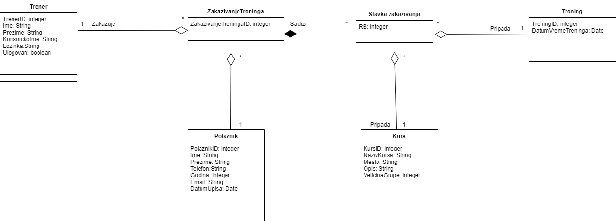

SLIKA 28

## 2.4 Структура софтверског система – Релациони модел

Trener (TrenerID, Ime, Prezime, KorisnickoIme, Lozinka,Ulogovan)

Polaznik (PolaznikID, Ime, Prezime, Telefon, Godina, Email, DatumUpisa)

ZakazivanjeTreninga (ZakazivanjeTreningaID, *TrenerID, PolaznikID*)

Kurs(KursID, NazivKursa, Mesto, Opis, VelicinaGrupe)

Trening (TreningID, DatumVremeTreninga)

StavkaZakazivanja (ZakazivanjeID, RB, *KursID, TreningID*)

|  |  |  |  |  |  |  |
| --- | --- | --- | --- | --- | --- | --- |
| Tabela trener | | Prosto vrednosna ograničenja | | Složeno vrednosno ograničenje | | Strukturno ograničenje |
| Atributi | Ime | Tip atributa | Vrednost atributa | Međuzavisnost atributa jedne tabele | Međuzavisnost atributa više tabela | INSERT /  UPDATE  CASCADES  Zakazivanje  Treninga  DELETE  RESTRICTED  Zakazivanje  Treninga |
| TrenerID | Integer | Not null and >0 |  |  |
| Ime | String | Not null |  |  |
| Prezime | String | Not null |  |  |
| KorisnickoIme | String | Not null |  |  |
| Lozinka | String | Not null |  |  |
| Ulogovan | boolean | (default:  false) |  |  |

|  |  |  |  |  |  |  |
| --- | --- | --- | --- | --- | --- | --- |
| Tabela polaznik | | Prosto vrednosna ograničenja | | Složeno vrednosno ograničenje | | Strukturno ograničenje |
| Atributi | Ime | Tip atributa | Vrednost atributa | Međuzavisnost atributa jedne tabele | Međuzavisnost atributa više tabela | INSERT /  UPDATE  CASCADES  Zakazivanje  Treninga  DELETE  RESTRICTED  Zakazivanje  Treninga |
| PolaznikID | Integer | Not null and >0 |  |  |
| Ime | String | Not null |  |  |
| Prezime | String | Not null |  |  |
| Telefon | String | Not null |  |  |
| Godina | integer | Not null and >0 |  |  |
| Email | String | Not null |  |  |
| Datum upisa | Date | Not null |  |  |

|  |  |  |  |  |  |  |
| --- | --- | --- | --- | --- | --- | --- |
| Tabela kurs | | Prosto vrednosna ograničenja | | Složeno vrednosno ograničenje | | Strukturno ograničenje |
| Atributi | Ime | Tip atributa | Vrednost atributa | Međuzavisnost atributa jedne tabele | Međuzavisnost atributa više tabela | INSERT /  UPDATE  CASCADES  Stavka  Zakazivanje  Treninga  DELETE  RESTRICTED  Stavka  Zakazivanje  Treninga |
| KursID | Integer | Not null and >0 |  |  |
| NazivKursa | String | Not null |  |  |
| Mesto | String | Not null |  |  |
| Opis | String | Not null |  |  |
| Velicina grupe | integer | Not null and >0 |  |  |

|  |  |  |  |  |  |  |
| --- | --- | --- | --- | --- | --- | --- |
| Tabela trening | | Prosto vrednosna ograničenja | | Složeno vrednosno ograničenje | | Strukturno ograničenje |
| Atributi | Ime | Tip atributa | Vrednost atributa | Međuzavisnost atributa jedne tabele | Međuzavisnost atributa više tabela | INSERT /  UPDATE  CASCADES  Stavka  Zakazivanje  Treninga  DELETE  RESTRICTED  Stavka  Zakazivanje  Treninga |
| TreningID | Integer | Not null and >0 |  |  |
| DatumVremeTreninga | Date | Not null |  |  |

|  |  |  |  |  |  |  |
| --- | --- | --- | --- | --- | --- | --- |
| Tabela Zakazivanje Treninga | | Prosto vrednosna ograničenja | | Složeno vrednosno ograničenje | | Strukturno ograničenje |
| Atributi | Ime | Tip atributa | Vrednost atributa | Međuzavisnost atributa jedne tabele | Međuzavisnost atributa više tabela | INSERT RESTRICTED Trener ,Polaznik  UPDATE  RESTRICTED  Trener, Polaznik  CASCADES  Stavka  Zakazivanja  Treninga  DELETE  CASCADES  Stavka  Zakazivanja  Treninga |
| ZakazivanjeID | Integer | Not null and >0 |  |  |
| TrenerID | Integer | Not null and >0 |  |  |
| PolaznikID | Integer | Not null and >0 |  |  |

|  |  |  |  |  |  |  |
| --- | --- | --- | --- | --- | --- | --- |
| Tabela Stavka zakazivanja treninga | | Prosto vrednosna ograničenja | | Složeno vrednosno ograničenje | | Strukturno ograničenje |
| Atributi | Ime | Tip atributa | Vrednost atributa | Međuzavisnost atributa jedne tabele | Međuzavisnost atributa više tabela | INSERT RESTRICTED Kurs ,Treninga, ZakazivanjeTreninga  UPDATE  RESTRICTED  Trener, Polaznik, ZakazianjeTreninga  DELETE / |
| ZakazivanjeID | Integer | Not null and >0 |  |  |
| RB | Integer | Not null and >0 |  |  |
| TrenerID | Integer | Not null and >0 |  |  |
| PolaznikID | Integer | Not null and >0 |  |  |

# 3. Пројектовање

## 3.1 Пројектовање корисничког интерфејса

Кориснички интерфејс се састоји од скупа екранских форми које су одговорне за прихватање података и догађаја које генеришу актори али и прослеђивање тих података ка контролору корисничког интерфејса и приказивање одговора система кориснику. Са друге стране, контролор прихвата податке које добија од форми, конвертоване шаље до система, прихвата излазе из система и омогућава њихов приказ на графичким елементима.

На серверској страни налази се форма за покретање сервера која изгледа овако:

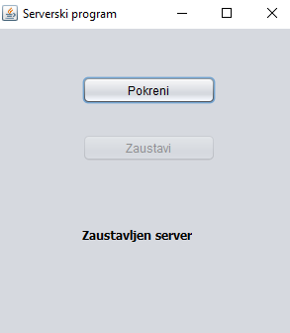

SLIKA 29

Након клика на дугме покрени, сервер се покреће и исписује се одговарајућа порука.

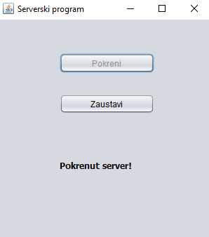

SLIKA 30

На клијентској страни, налази се форма за пријављивање тренера која изгледа као на следећој слици:

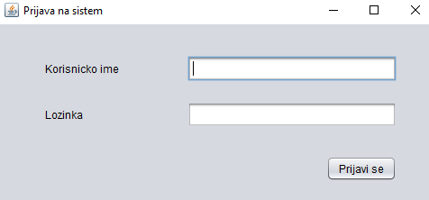

SLIKA 31

Након успешне пријаве тренера отвара се главна клијентска форма кoja садржи одређене опције, као и дугме за одјаву.

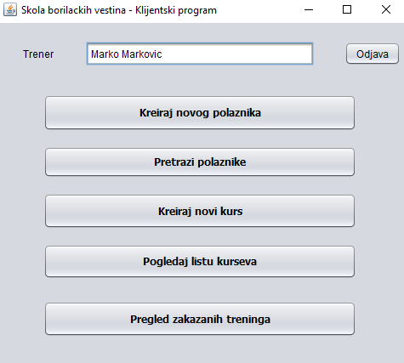

SLIKA 32

### СК1: Случај коришћења – Креирање полазника

**Назив СК**

Креирање полазника

**Актори СК**

Тренер

**Учесници СК**

Тренер и систем (програм)

**Предуслов**: Систем је укључен и тренер je улогован под својом шифром. Систем приказује форму за креирање полазника.

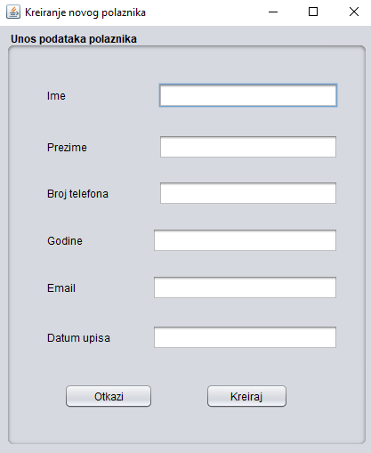

SLIKA 33

**Основни сценарио СК**

1. Тренер **уноси** податке о полазнику. (АПУСО)

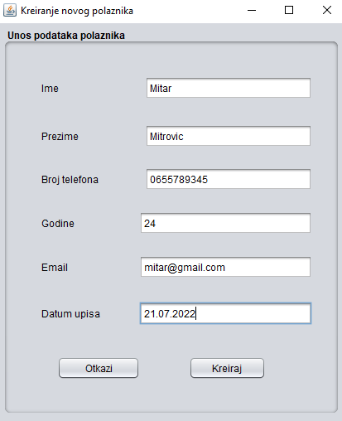

SLIKA 34

1. Тренер **контролише** да ли је коректно унео податке о полазнику. (АНСО)
2. Тренер **позива** систем да запамти податке о полазнику. (АПСО)

Опис акције: Тренер кликом на дугме Kreiraj позива системску операцију **KreirajPolaznika(Polaznik).**

1. Систем **памти** податке о полазнику. (СО)
2. Систем **приказује** тренеру запамћеног полазника и поруку: “Систем је креирао полазника“. (ИА)

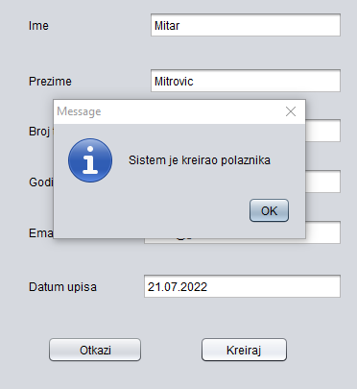

SLIKA 35

Алтернативна сценарија

5.1 Уколико систем не може да запамти податке о полазнику он приказује тренеру поруку “Систем не може да креира полазника”. (ИА)

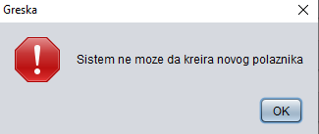

SLIKA 36

### СК2: Случај коришћења – Претраживање полазника

**Назив СК**

Претраживање полазника

**Актори СК**

Тренер

**Учесници СК**

Тренер и систем (програм)

**Предуслов**: Систем је укључен и тренер je улогован под својом шифром. Систем приказује форму за рад са полазником.

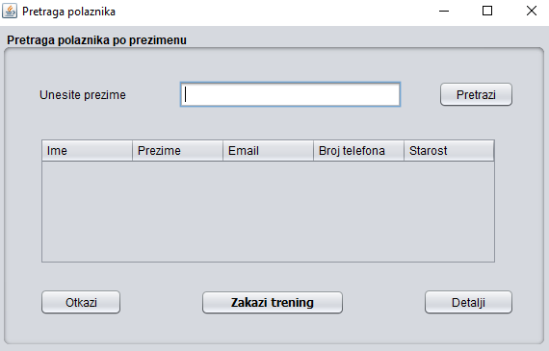

SLIKA 37

**Основни сценарио СК**

1. Тренер **уноси** вредностпо којој претражује полазнике. (АПУСО)

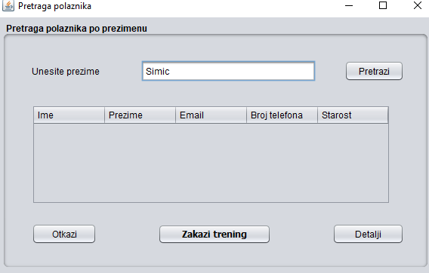

SLIKA 38

1. Тренер **позива** систем да нађе полазнике по задатој вредности. (АПСО)

Опис акције: Тренер кликом на дугме Pretrazi позива системску операцију NadjiPolaznike(Polaznik)

1. Систем **тражи** полазнике по задатој вредности. (СО)
2. Систем **приказује** тренеру податке о полазнику и поруку: “Систем је нашао полазнике по задатој вредности”. (ИА)

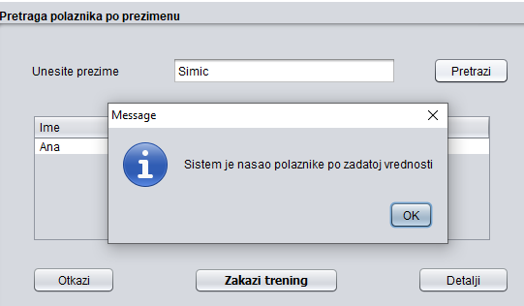

SLIKA 39

Алтернативна сценарија

4.1 Уколико систем не може да нађе полазника он приказује тренеру поруку: “Систем не може да нађе полазника по задатој вредности”. (ИА)

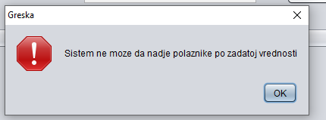

SLIKA 40

### СК3: Случај коришћења – Промена података полазника

**Назив СК**

Промена података полазника

**Актори СК**

Тренер

**Учесници СК**

Тренер и систем (програм)

**Предуслов**: Систем је укључен и тренер je улогован под својом шифром. Систем приказује форму за рад са полазником.



SLIKA 41

**Основни сценарио СК**

1. Тренер **уноси** вредностпо којој претражује полазнике. (АПУСО)



SLIKA 42

1. Тренер **позива** систем да нађе полазнике по задатој вредности. (АПСО)

Опис акције: Тренер кликом на дугме Pretrazi позива системску операцију NadjiPolaznike(Polaznik)

1. Систем **тражи** полазнике по задатој вредности. (СО)
2. Систем приказује тренеру полазнике и поруку: “Систем је нашао полазнике по задатој вредности”. (ИА)



SLIKA 43

1. Тренер  **бира** полазника. (АПУСО)

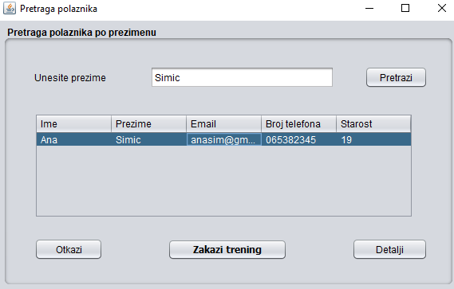

SLIKA 44

1. Тренер  **позива** систем да учита полазника. (АПСО)

Опис акције: Тренер кликом на дугме Detalji позива системску операцију VratiPolaznika(Polaznik)

1. Систем **учитава** полазника. (СО)
2. Систем **приказује** тренеру податке о полазнику и поруку: “Систем је учитао одабраног полазника”. (ИА)

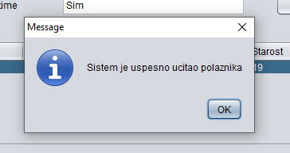

SLIKA 45

1. Тренер **уноси** **(мења)** податке о полазнику. (АПУСО)

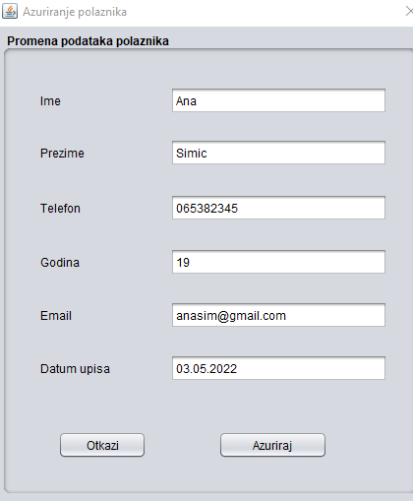

SLIKA 46

1. Тренер **контролише** да ли је коректно унео податке о полазнику. (АНСО)
2. Тренер **позива** систем да запамти податке о полазнику. (АПСО)

Опис акције: Тренер кликом на дугме Azuriraj позива системску операцију AzurirajPolaznika(Polaznik)

1. Систем **памти** податке о полазнику. (СО)
2. Систем **приказује** тренеру запамћеног полазника и поруку: “Систем је променио податке о полазнику.” (ИА)

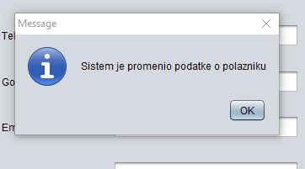

SLIKA 47

Алтернативна сценарија

4.1 Уколико систем не може да нађе полазника он приказује тренеру поруку: “Систем не може да нађе полазника по задатој вредности”. Прекида се извршење сценарија.(ИА)



SLIKA 48

8.1. Уколико систем не може да учита полазника он приказује тренеру поруку: “Систем не може да учита полазника”. Прекида се извршење сценарија. (ИА)

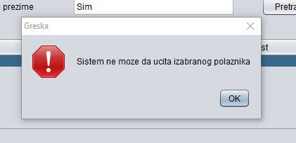

SLIKA 49

13.1 Уколико систем не може да запамти податке о полазнику он приказује тренеру поруку “Систем не може да промени податке о полазнику”. (ИА)

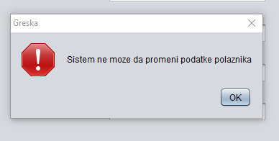

SLIKA 50

### СК4: Случај коришћења – Креирање курса

**Назив СК**

Креирање курса

**Актори СК**

Тренер

**Учесници СК**

Тренер и систем (програм)

**Предуслов**: Систем је укључен и тренер je улогован под својом шифром. Систем приказује форму за креирање курса.

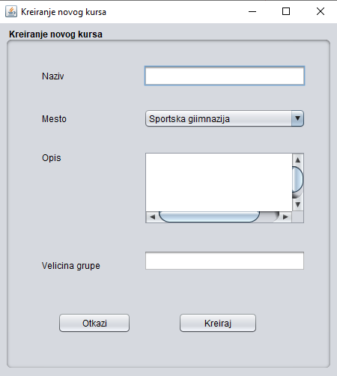

SLIKA 51

**Основни сценарио СК**

1. Тренер **уноси** податке о курсу. (АПУСО)

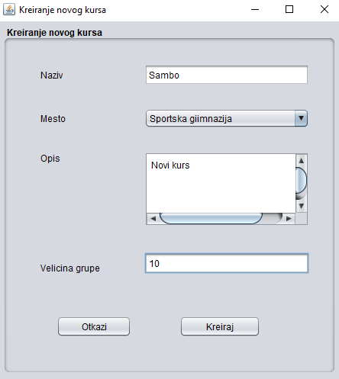

SLIKA 52

1. Тренер **контролише** да ли је коректно унео податке о курсу. (АНСО)
2. Тренер **позива** систем да запамти податке о курсу. (АПСО)

Опис акције: Тренер кликом на дугме Kreiraj позива системску операцију KreirajKurs(Kurs)

1. Систем **памти** податке о курсу. (СО)
2. Систем **приказује** тренеру запамћени курс и поруку: “Систем је креирао курс“. (ИА)

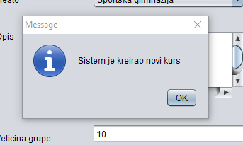

SLIKA 53

Алтернативна сценарија

5.1 Уколико систем не може да запамти податке о курсу он приказује тренеру поруку “Систем не може да креира курс”. (ИА)

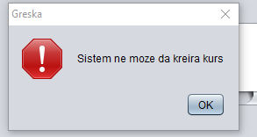

SLIKA 54

### СК5: Случај коришћења – Брисање курса

**Назив СК**

Брисање курса

**Актори СК**

Тренер

**Учесници СК**

Тренер и систем (програм)

**Предуслов**: Систем је укључен и тренер je улогован под својом шифром. Систем приказује форму за рад са курсом. Учитана је листа курсева.

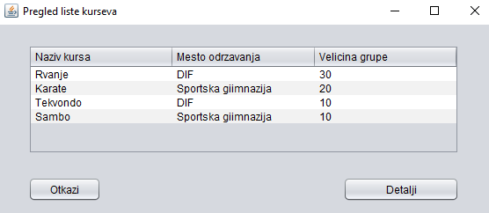

SLIKA 55

**Основни сценарио СК**

1. Тренер  **бира** курс. (АПУСО)

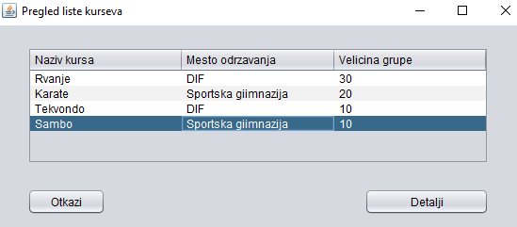

SLIKA 56

1. Тренер  **позива** систем да учита курс. (АПСО)

Опис акције: Тренер кликом на дугме Detalji позива системску операцију VratiKurs(Kurs)

1. Систем **учитава** курс. (СО)
2. Систем **приказује** тренеру податке о курсу и поруку: “Систем је учитао одабрани курс”. (ИА)

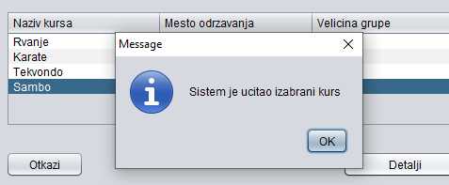

SLIKA 57

1. Тренер **позива** систем да обрише курс. (АПСО)

Опис акције: Тренер кликом на дугме Obrisi позива системску операцију ObrisiKurs(Kurs)

1. Систем **брише** курс. (СО)
2. Систем **приказује** тренеру поруку: “Систем је обрисао курс.” (ИА)

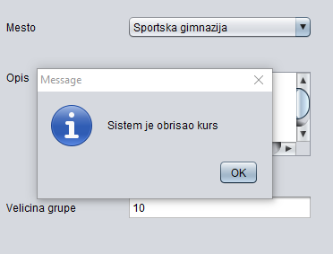

SLIKA 58

Алтернативна сценарија

4.1 Уколико систем не може да учита курс он приказује тренеру поруку: “Систем не може да учита одабрани курс”. Прекида се извршење сценариа. (ИА)

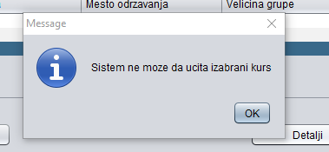

SLIKA 59

7.1. Уколико систем не може да обрише курс он приказује тренеру поруку: “Систем не може да обрише курс”. (ИА)

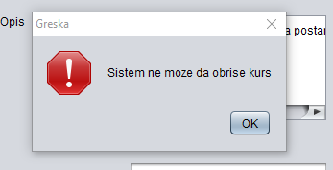

SLIKA 60

### СК6: Случај коришћења – Промена података курса

**Назив СК**

Промена података курса

**Актори СК**

Тренер

**Учесници СК**

Тренер и систем (програм)

**Предуслов**: Систем је укључен и тренер je улогован под својом шифром. Систем приказује форму за рад са курсом.



SLIKA 61

**Основни сценарио СК**

1. Тренер  **бира** курс. (АПУСО)

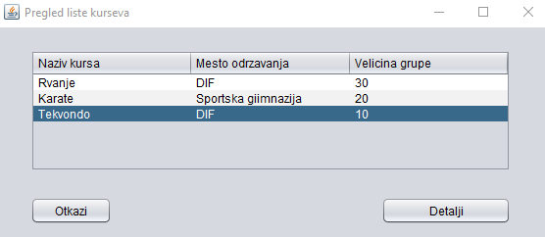

SLIKA 62

1. Тренер  **позива** систем да учита курс. (АПСО)

Опис акције: Тренер кликом на дугме Detalji позива системску операцију VratiKurs(Kurs)

1. Систем **учитава** курс. (СО)
2. Систем **приказује** тренеру податке о курсу и поруку: “Систем је учитао одабрани курс”. (ИА)



SLIKA 63

1. Тренер **уноси** **(мења)** податке о курсу. (АПУСО)

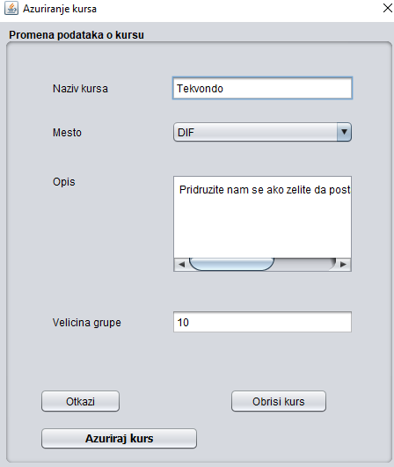

SLIKA 64

1. Тренер **контролише** да ли је коректно унео податке о курсу. (АНСО)
2. Тренер **позива** систем да запамти податке о курсу. (АПСО)

Опис акције: Тренер кликом на дугме AzurirajKurs позива системску операцију AzurirajKurs(Kurs)

1. Систем **памти** податке о курсу. (СО)
2. Систем **приказује** тренеру измењени курс и поруку: “Систем је променио податке о курсу.” (ИА)

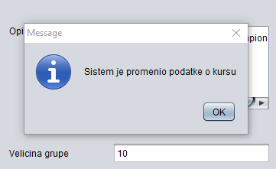

SLIKA 65

Алтернативна сценарија

4.1. Уколико систем не може да учита курс он приказује тренеру поруку: “Систем не може да учита курс”. Прекида се извршење сценарија (ИА)



SLIKA 66

9.1 Уколико систем не може да запамти податке о курсу он приказује тренеру поруку “Систем не може да промени податке о курсу”. (ИА)

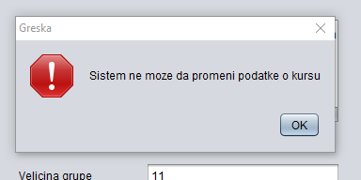

SLIKA 67

### СК7: Случај коришћења – Заказивање тренинга

**Назив СК**

Заказивање тренинга

**Актори СК**

Тренер

**Учесници СК**

Тренер и систем (програм)

**Предуслов**: Систем је укључен и тренер je улогован под својом шифром. Систем приказује форму за заказивање тренинга. Учитана је листа курсева и тренинга.

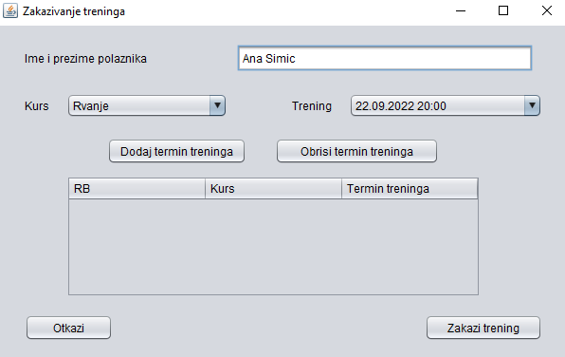

SLIKA 68

**Основни сценарио СК**

1. Тренер **уноси** податке о заказивању тренинга. (АПУСО)
2. Тренер **контролише** да ли је коректно унео податке о заказивању тренинга. (АНСО)
3. Тренер **позива** систем да запамти податке о заказивању тренинга. (АПСО)

Опис акције: Тренер кликом на дугме Zakazi trening позива системску операцију ZakaziTrening(ZakazivanjeTreninga)

1. Систем **памти** податке о заказивању тренинга. (СО)
2. Систем **приказује** тренеру заказане тренинге и поруку: “Систем је заказао тренингe“. (ИА)

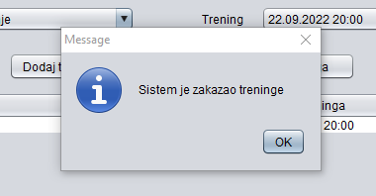

SLIKA 69

Алтернативна сценарија

5.1 Уколико систем не може да запамти податке о заказивању тренинга он приказује тренеру поруку “Систем не може да закаже тренингe”. (ИА)

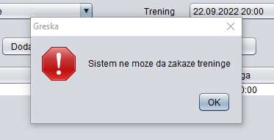

SLIKA 70

### СК8: Случај коришћења – Отказивање тренинга

**Назив СК**

Отказивање тренинга

**Актори СК**

Тренер

**Учесници СК**

Тренер и систем (програм)

**Предуслов**: Систем је укључен и тренер je улогован под својом шифром. Систем приказује форму за рад са заказаним тренинзима.

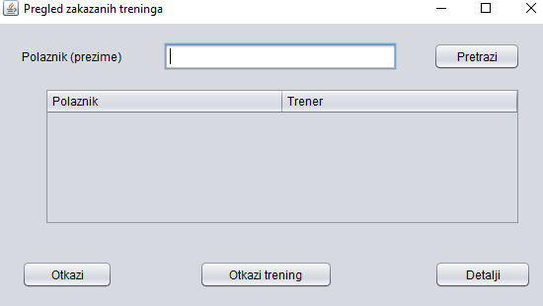

SLIKA 71

**Основни сценарио СК**

1. Тренер **уноси** вредностпо којој претражује заказане тренинге. (АПУСО)

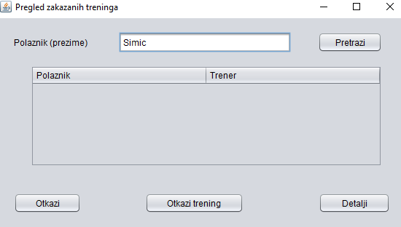

SLIKA 72

1. Тренер **позива** систем да нађе заказане тренинге по задатој вредности. (АПСО)

Опис акције: Тренер кликом на дугме Pretrazi позива системску операцију VratiZakazivanja(ZakazivanjeTreninga, List<ZakazivanjeTreninga>)

1. Систем **тражи** заказане тренинге по задатој вредности. (СО)
2. Систем приказује тренеру заказане тренинге и поруку: “Систем је нашао заказане тренинге по задатој вредности”. (ИА)

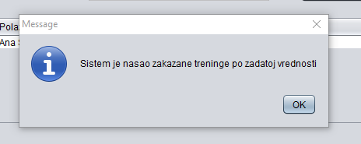

SLIKA 73

1. Тренер  **бира** заказавање тренинга. (АПУСО)

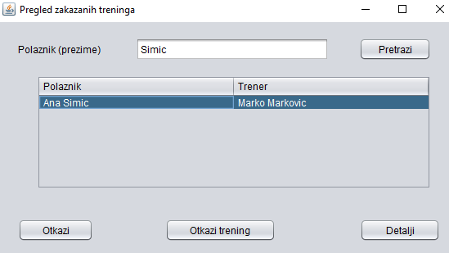

SLIKA 74

1. Тренер  **позива** систем да врати податке о заказивање тренинга. (АПСО)

Опис акције: Тренер кликом на дугме Otkazi trening позива системску операцију VratiZakazivanje(ZakazivanjeTreninga

1. Систем **тражи** заказивање тренинга које је одабрано(СО)
2. Систем **приказује** тренеру податке о заказивању тренинга и поруку: “Систем је нашао одабрано заказивање тренинга”. (ИА)

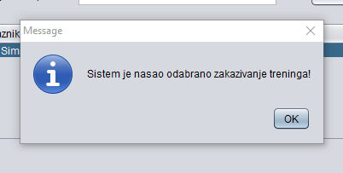

SLIKA 75

1. Тренер **позива** систем да обрише податке о заказивању тренинга. (АПСО)

Опис акције: Тренер кликом на дугме Otkazi trening позива системску операцију OtkzivanjeTreninga(ZakazivanjeTreninga)

1. Систем **брише** податке о заказивању тренинга. (СО)
2. Систем **приказује** тренеру поруку: “Систем је обрисао податке о заказивању тренинга.” (ИА)

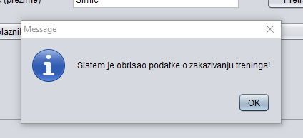

SLIKA 76

Алтернативна сценарија

4.1 Уколико систем не може да нађе заказане тренинге он приказује тренеру поруку: “Систем не може да нађе заказане тренинге по задатој вредности”. Прекида се иѕвршење сценарија.(ИА)

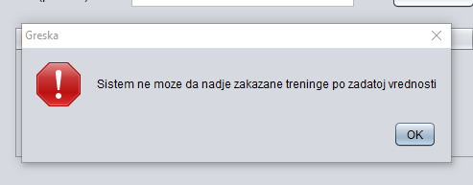

SLIKA 77

8.1. Уколико систем не може да нађе одабрано заказивање тренинга он приказује тренеру поруку: “Систем не може да нађе заказивање тренинга”. Прекида се извршење сценарија. (ИА)

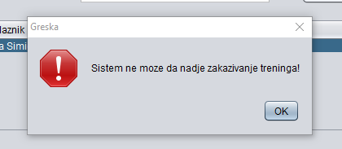

SLIKA 78

11.1 Уколико систем не може да обрише податке о заказивању тренинга он приказује тренеру поруку “Систем не може да обрише податке о заказивању тренинга”. (ИА)

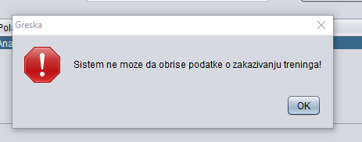

SLIKA 79

### СК9: Случај коришћења – Измена заказивања тренинга

**Назив СК**

Измена заказивања тренинга

**Актори СК**

Тренер

**Учесници СК**

Тренер и систем (програм)

**Предуслов**: Систем је укључен и тренер je улогован под својом шифром. Систем приказује форму за преглед података о заказивању тренинга . Учитана је листа ставки заказивања, курсева и тренинга.



SLIKA 80

**Основни сценарио СК**

1. Тренер **уноси** вредностпо којој претражује заказане тренинге. (АПУСО)



SLIKA 81

1. Тренер **позива** систем да нађе закакзане тренинге по задатој вредности. (АПСО)

Опис акције: Тренер кликом на дугме Pretrazi позива системску операцију VratiZakazivanja(ZakazivanjeTreninga, List<ZakazivanjeTreninga>)

1. Систем **тражи** заказане тренинге по задатој вредности. (СО)
2. Систем приказује тренеру податке заказаних тренинга и поруку: “Систем је нашао заказане тренинге по задатој вредности”. (ИА)



SLIKA 82

1. Тренер  **бира** заказивање тренинга. (АПУСО)



SLIKA 83

1. Тренер  **позива** систем да учита заказивање тренинга. (АПСО)

Опис акције: Тренер кликом на дугме Detalji trening позива системску операцију VratiZakazivanje(ZakazivanjeTreninga)

1. Систем **учитава** заказивање тренинга. (СО)
2. Систем **приказује** тренеру податке о заказивању тренинга и поруку: “Систем је учитао одабраног заказивање тренинга”. (ИА)

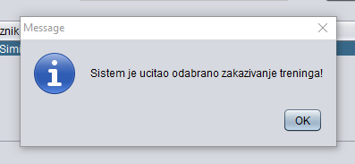

SLIKA 84

1. Тренер **уноси** **(мења)** податке о полазнику. (АПУСО)

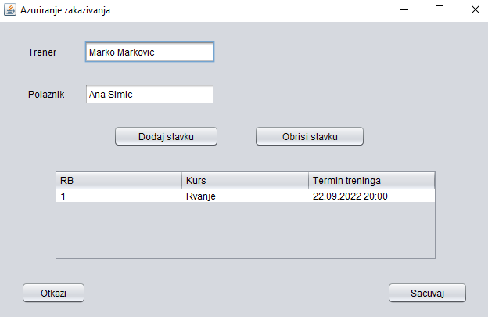

SLIKA 85

1. Тренер **контролише** да ли је коректно унео податке о заказивању тренинга. (АНСО)
2. Тренер **позива** систем да запамти податке о заказивању тренинга. (АПСО)

Опис акције: Тренер кликом на дугме Sacuvaj trening позива системску операцију IzmeniZakazivanje(ZakazivanjeTreninga)

1. Систем **памти** податке о заказивању тренинга. (СО)
2. Систем **приказује** тренеру измењено заказивање и поруку: “Систем је променио податке о заказивању тренинга.” (ИА)

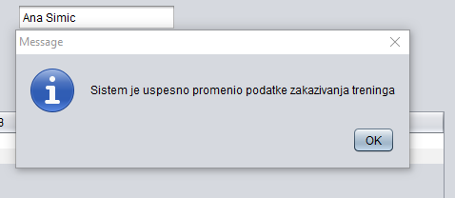

SLIKA 86

Алтернативна сценарија

4.1 Уколико систем не може да нађе заказивање тренинга он приказује тренеру поруку: “Систем не може да нађе заказивање тренинга по задатој вредности”. Прекида се извршење сценарија.(ИА)



SLIKA 87

8.1. Уколико систем не може да учита заказивање тренинга он приказује тренеру поруку: “Систем не може да учита заказивање тренинга”. Прекида се извршење сценарија. (ИА)

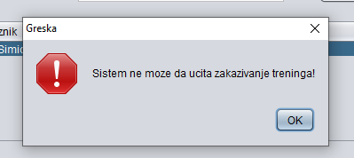

SLIKA 88

13.1 Уколико систем не може да запамти податке о заказивању тренинга он приказује тренеру поруку “Систем не може да промени податке о заказивању тренинга”.(ИА)

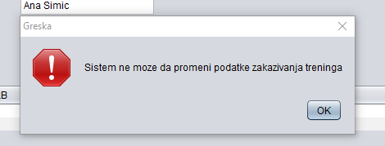

SLIKA 89

## 3.2 Пројектовање пословне логике

**Уговор УГ1**: KreirajPolaznika(Polaznik) Signal;

Веза са СК: СК1

Предуслови: Структурна и вредносна ограничења над објектом Polaznik морају бити задовољена

Постуслови:

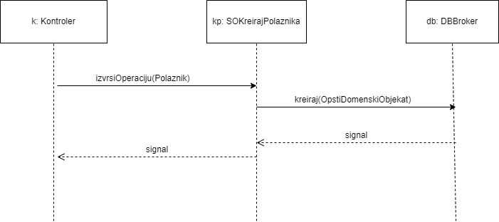

SLIKA 90

**Уговор УГ2**: NadjiPolaznike(Polaznik,List<Polaznik>) Signal;

Веза са СК: СК2, СК3

Предуслови:

Постуслови: Нађени су тражени полазници

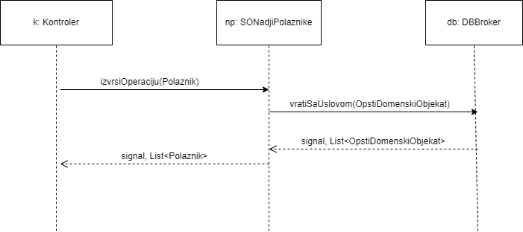

SLIKA 91

**Уговор УГ3**: VratiPolaznika(Polaznik) Signal;

Веза са СК: СК2, СК3

Предуслови:

Постуслови: Полазник је изабран

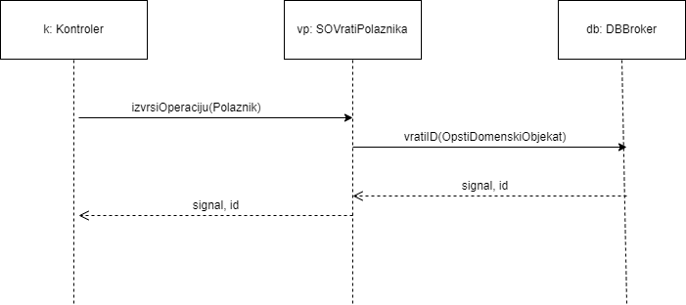

SLIKA 92

**Уговор УГ4**: AzurirajPolaznika(Polaznik) Signal;

Веза са СК: СК3

Предуслови: Структурна и вредносна ограничења над објектом Polaznik морају бити задовољена

Постуслови: Полазник је измењен

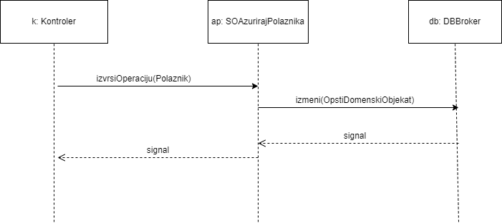

SLIKA 93

**Уговор УГ5**: KreirajKurs(Kurs) Signal;

Веза са СК: СК4

Предуслови: Структурна и вредносна ограничења над објектом Kurs морају бити задовољена

Постуслови: Курс је креиран

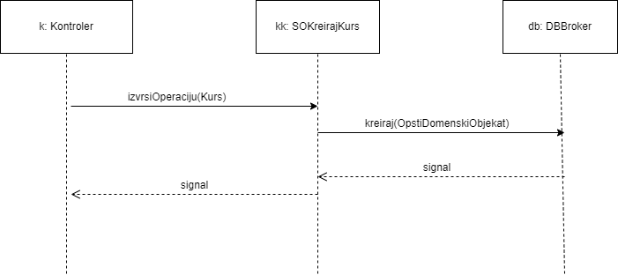

SLIKA 94

**Уговор УГ6**: VratiListuKurseva(Kurs, List<Kurs>) Signal;

Веза са СК: СК5, СК6, СК7, СК9

Предуслови:

Постуслови:

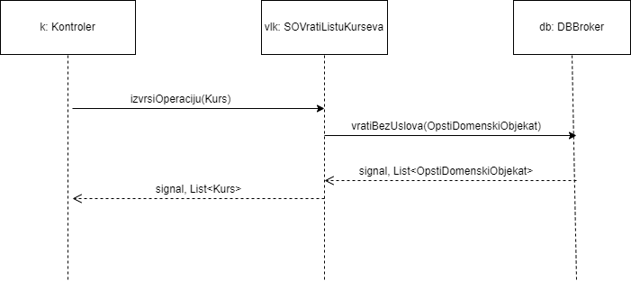

SLIKA 95

**Уговор УГ7**: VratiKurs(Kurs) Signal;

Веза са СК: СК5, СК6

Предуслови:

Постуслови: Курс је изабран

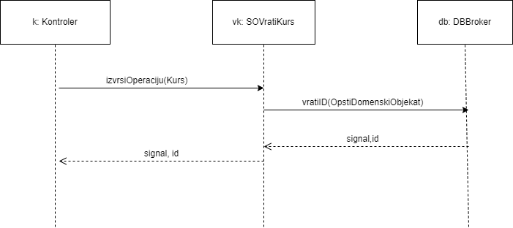

SLIKA 96

**Уговор УГ8**: ObrisiKurs(Kurs) Signal;

Веза са СК: СК5

Предуслови: Структурна и вредносна ограничења над објектом Kurs морају бити задовољена

Постуслови: Курс је обрисан

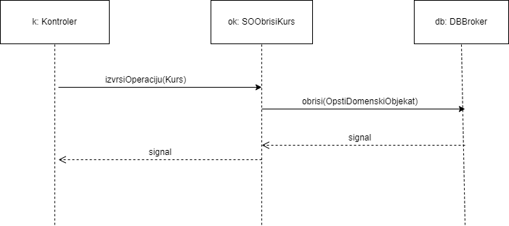

SLIKA 97

**Уговор УГ9**: AzurirajKurs(Kurs) Signal;

Веза са СК: СК6

Предуслови: Структурна и вредносна ограничења над објектом Kurs морају бити задовољена

Постуслови: Курс је измењен

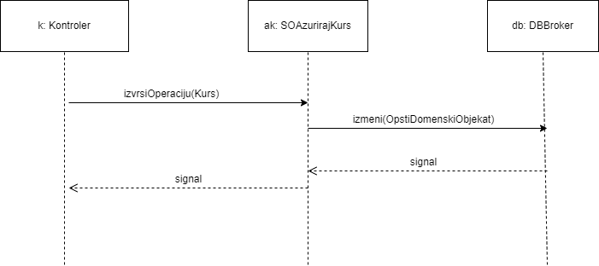

SLIKA 98

**Уговор УГ10**: VratiListuTreninga(List<Trening>)Signal;

Веза са СК: СК7, СК9

Предуслови:

Постуслови:

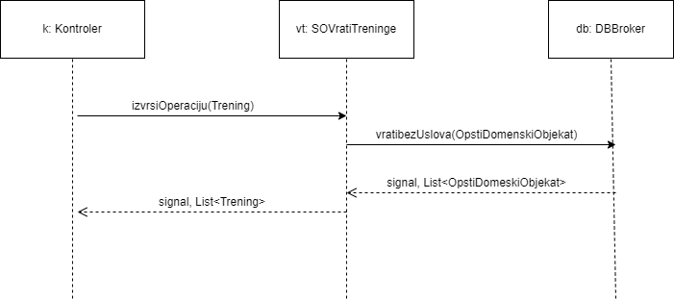

SLIKA 99

**Уговор УГ11**: ZakazivanjeTreninga(ZakazivanjeTreninga)Signal;

Веза са СК: СК7

Предуслови: Структурна и вредносна ограничења над објектом ZakazivanjeTreninga морају бити задовољена

Постуслови: Тренинзи су заказани

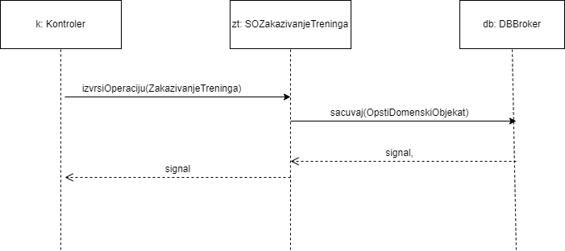

SLIKA 100

**Уговор УГ12**: VratiZakazivanja(ZakazivanjeTreninga,List<ZakazivanjeTreninga>)Signal;

Веза са СК: СК8, СК9

Предуслови:

Постуслови: Пронађени су заказани тренинзи

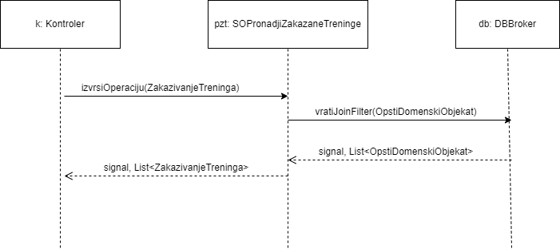

SLIKA 101

**Уговор УГ13**: VratiZakazivanje(ZakazivanjeTreninga)Signal;

Веза са СК: СК8, СК9

Предуслови:

Постуслови: Пронађено је заказавање тренинга

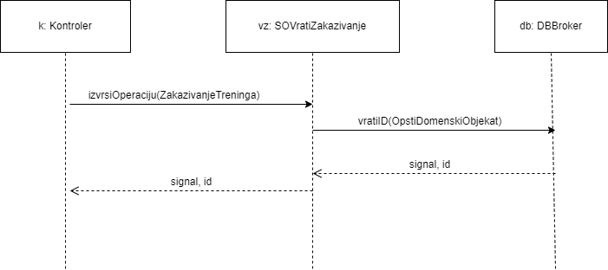

SLIKA 102

**Уговор УГ14**: OtkazivanjeTreninga(ZakazivanjeTreninga)Signal;

Веза са СК: СК8

Предуслови: Структурна и вредносна ограничења над објектом ZakazivanjeTreninga морају бити задовољена

Постуслови: Тренинг је отказан

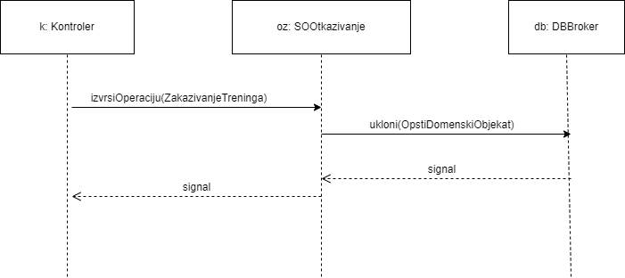

SLIKA 103

**Уговор УГ15**: VratiListuStavki(List<StavkeZakazivanjaTreninga>) Signal;

Веза са СК: СК9

Предуслови:

Постуслови:

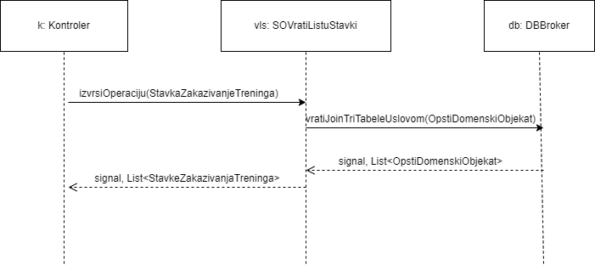

SLIKA 104

**Уговор УГ16**: IzmeniZakazivanje(ZakazivanjeTreninga)Signal;

Веза са СК: СК9

Предуслови: Структурна и вредносна ограничења над објектом ZakazivanjeTreninga морају бити задовољена

Постуслови: Заказивање термина је измењено

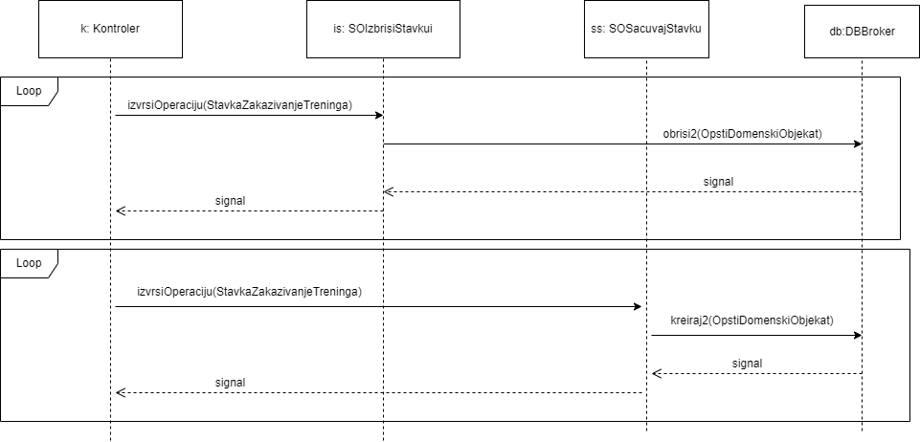

SLIKA 105

## 3.3 Пројектовање складишта података

Табела Trener

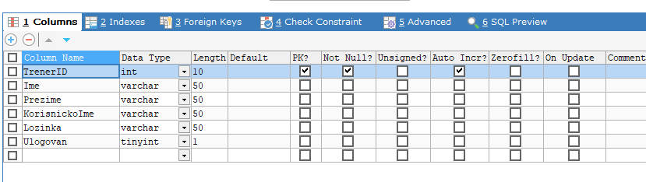

SLIKA 106

Табела Polaznik

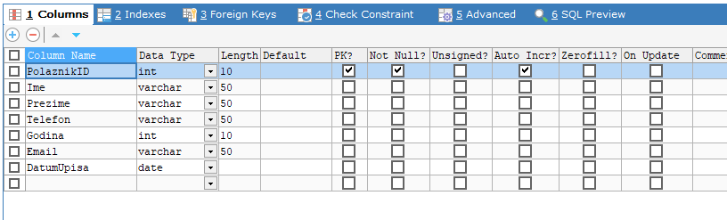

SLIKA 107

Табела Kurs

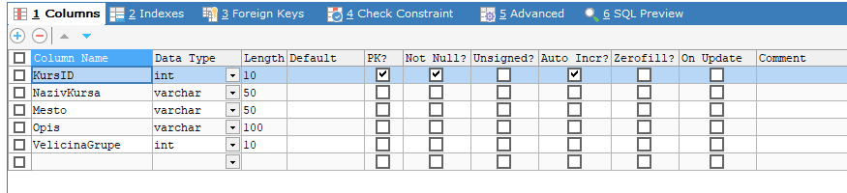

SLIKA 108

Табела Trening

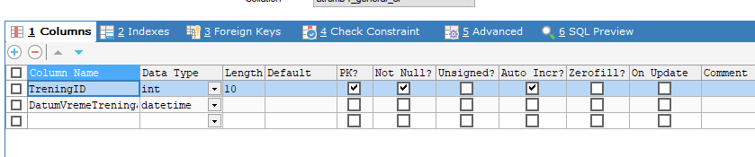

SLIKA 109

Табела ZakazivanjeTreninga

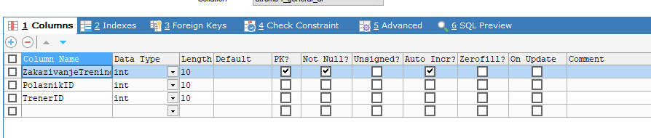

SLIKA 110

Табела StavkaZakazivanjaTreninga

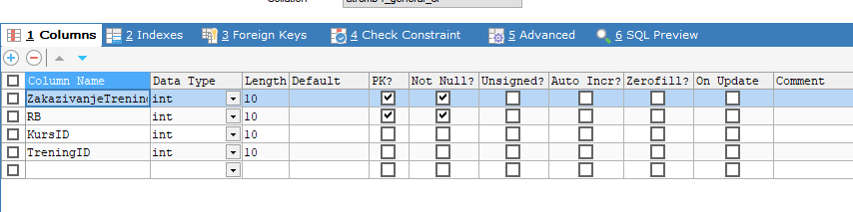

SLIKA 111

## 3.4. Коначна архитектура софтверског система

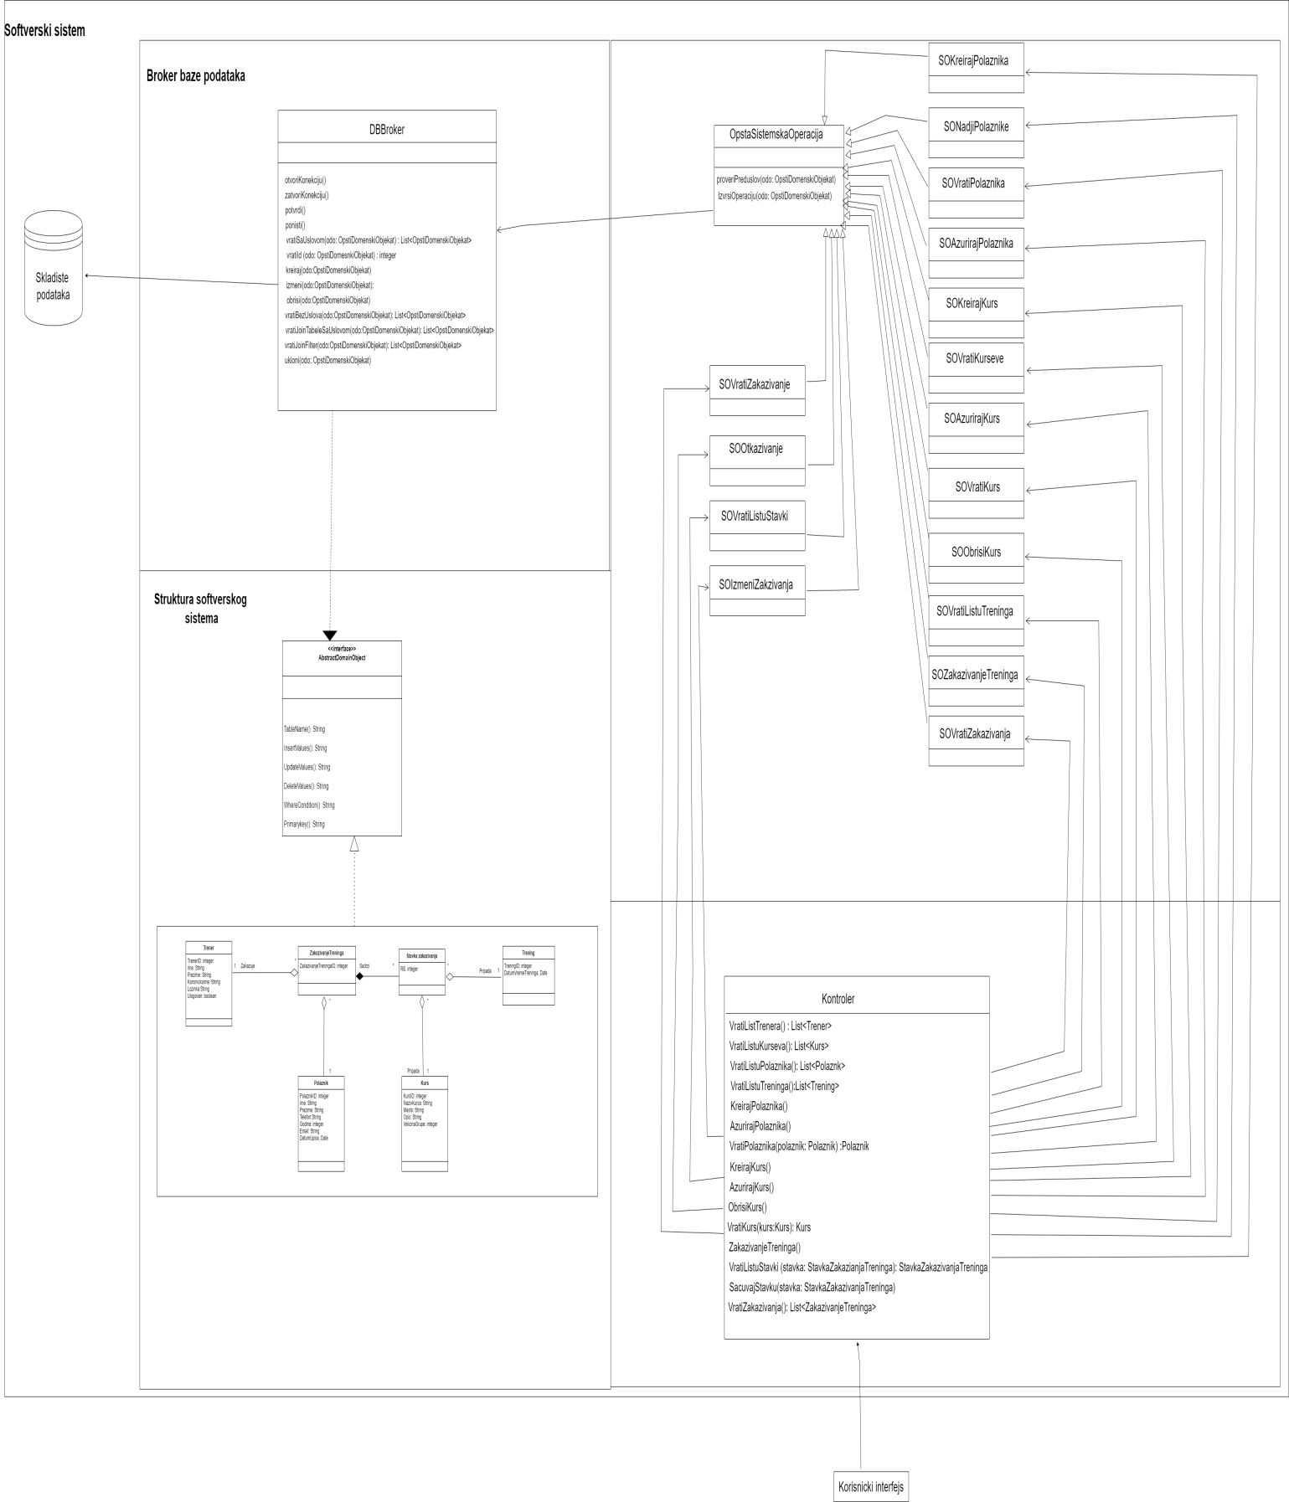

SLIKA 112

# 4.Имплементација

Софтверски систем за пословање школе за борилачке вештине развијен је у програмском језику Јава, а као развојно окружење коришћен је NetBeans IDE 8.2., док је за систем за управљање базом података коришћен SQLyog.

Овај софтверски систем је реализован кроѕ 3 одвојена пројекта: Zajednicki, Klijent, Server.

## 4.1. Заједнички пројекат

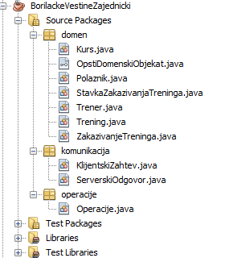

SLIKA 113

## 4.2. Серврски пројекат

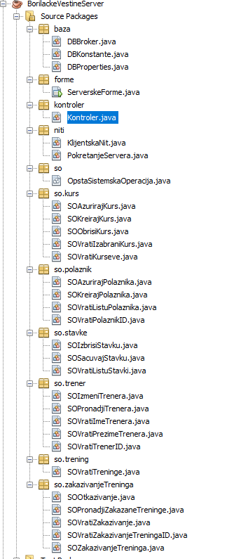

SLIKA 114

## 4.3. Клијентски пројекат

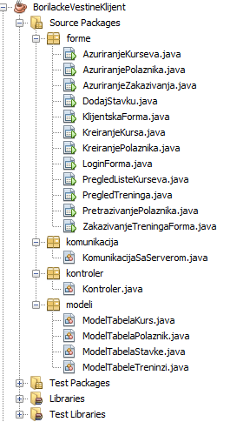

SLIKA 115

# 5. Фаза тестирања

Након имплементације извршено је тестирање софтверског система. Тестирање је извршено уношењем и валидних и невалидних података. Уношени су валидни подаци, како би се тестирали сви дефинисани случајеви коришћења. Уношењем неодговарајућих и неисправних података, вршене су провере исправности валидација и логике проблема. Сви утврђени недостаци су исправљени, како би софтверски систем нормално и неометано функционисао.